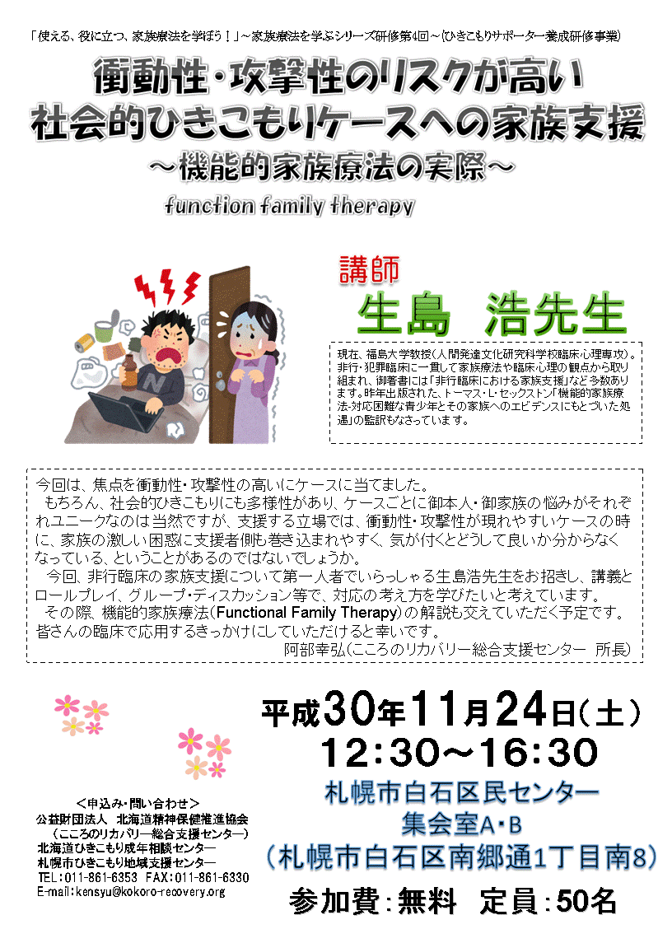
平成30年度 家族療法を学ぶシリーズ研修 第４回
（ひきこもりサポーター養成研修事業）
参加申込書

下記事項をご記入の上、１１月１４日(水)までに下記受付先までお送りください。

ふりがな
氏名
勤務先・所属
職種 |  | ・医師 ・社会福祉士 ・心理士 ・精神保健福祉士  ・看護師 ・作業療法士 ・その他（ ）
お住まい |  | 札幌市（ ）区  北海道（ ）市・町
ご連絡先いずれか1つお書き下さい。
（※定員に達していた場合等にご連絡します）
連絡先区分 | 自宅 勤務先 その他( )
電話番号 |  |  | FAX
Email

「携帯アドレス」の方は下記のパソコンメールも受け取れるようにしてください

【参加申込受付先】
E-mail：kensyu@kokoro-recovery.org
あるいは
FAX：011-861-6330

公益財団法人 北海道精神保健推進協会
北海道ひきこもり成年相談センター・札幌市ひきこもり地域支援センター
（こころのリカバリー総合支援センター）
三上 雅幸 樋口 正敏 安保 麻衣子
電話：011-861-6353

